第三部分图形运动中的计算说理问题
3.1 代数计算及通过代数计算进行说理问题
例 1 2017年北京市中考第29题
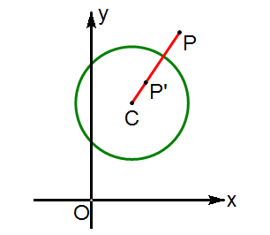
在平面直角坐标系中，⊙C的半径为r，P是与圆心C不重合的点，点P关于⊙C的反称点的定义如下：若在射线CP上存在一点P′，满足CP＋CP′＝2r，则称点P′为点P关于⊙C的反称点．如图1为点P及其关于⊙C的反称点P′的示意图．
特别地，当点P′与圆心C重合时，规定CP′＝0．
（1）当⊙O的半径为1时，
①分别判断点M(2, 1)，N，T 关于⊙O的反称点是否存在？若存在，求其坐标；
②点P在直线y＝－x＋2上，若点P关于⊙O的反称点P′存在，且点P′不在x轴上，求点P的横坐标的取值范围；
图1
（2）⊙C的圆心在x轴上，半径为1，直线与x轴、y轴分别交于点A、B，若线段AB上存在点P，使得点P关于⊙C的反称点P′在⊙C的内部，求圆心C的横坐标的取值范围．

例2 2017年福州市中考第22题
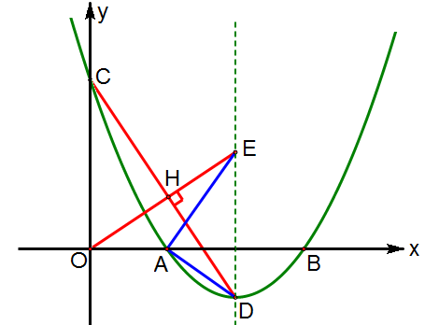
如图1，抛物线与x轴交于
A、B两点（点A在点B左侧），与y轴交于点C，顶点为D．
（1）求点A、B、C的坐标；
（2）联结CD，过原点O作OE⊥CD，垂足为H，OE与抛物线的对称轴交于点E，联结AE、AD．求证：∠AEO＝∠ADC；
（3）以（2）中的点E为圆心，1为半径画圆，在对称轴右侧的抛物线上有一动点P，过P作⊙E的切线，切点为Q，当PQ的长最小时，求点P的坐标，并直接写出点Q的坐标． 图1

例3 2017年南京市中考第26题
已知二次函数y＝a(x－m)²－a(x－m)（a、m为常数，且a≠0）．
（1）求证：不论a与m为何值，该函数的图像与x轴总有两个公共点；
（2）设该函数的图像的顶点为C，与x轴相交于A、B两点，与y轴交于点D．
①当△ABC的面积等于1时，求a的值
②当△ABC的面积与△ABD的面积相等时，求m的值．

第三部分图形运动中的计算说理问题答案
3.1 代数计算及通过代数计算进行说理问题
例 1 2017年北京市中考第29题
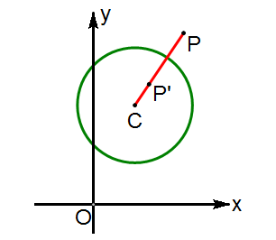
在平面直角坐标系中，⊙C的半径为r，P是与圆心C不重合的点，点P关于⊙C的反称点的定义如下：若在射线CP上存在一点P′，满足CP＋CP′＝2r，则称点P′为点P关于⊙C的反称点．如图1为点P及其关于⊙C的反称点P′的示意图．
特别地，当点P′与圆心C重合时，规定CP′＝0．
（1）当⊙O的半径为1时，
①分别判断点M(2, 1)，N，T 关于⊙O的反称点是否存在？若存在，求其坐标；
②点P在直线y＝－x＋2上，若点P关于⊙O的反称点P′存在，且点P′不在x轴上，求点P的横坐标的取值范围；
图1
（2）⊙C的圆心在x轴上，半径为1，直线与x轴、y轴分别交于点A、B，若线段AB上存在点P，使得点P关于⊙C的反称点P′在⊙C的内部，求圆心C的横坐标的取值范围．
动感体验
请打开几何画板文件名“15北京29”，拖动点圆心C在x轴上运动，可以体验到，当点P′在圆内时，CP的变化范围是1＜CP≤2．
思路点拨
1．反称点P′是否存在，就是看CP′是否大于或等于0．
2．第（2）题反称点P′在圆内，就是0≤CP′＜1，进一步转化为0≤2－CP＜1．
满分解答
（1）①对于M(2, 1)，OM＝．因为OM′＝＜0，所以点M不存在反称点（如图2）．
如图3，对于N，ON＝．因为ON′＝，所以点N′的坐标为．
如图4，对于T ，OT＝2．因为OT′＝0，所以点T关于⊙O的反称点T′是(0,0)．
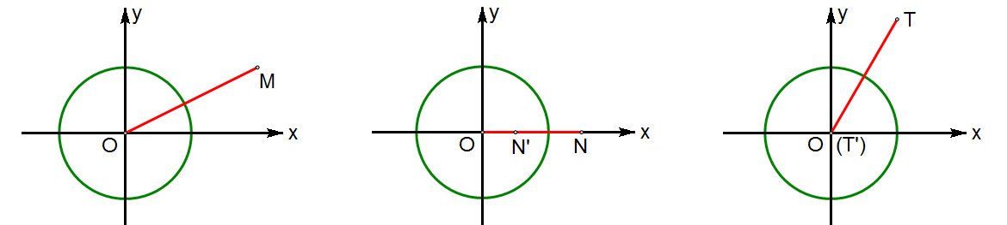
图2 图3 图4
②如图5，如果点P′存在，那么OP′＝2－OP≥0．所以OP≤2．
设直线y＝－x＋2与x轴、y轴的交点分别为A、B，那么OA＝OB＝2．
如果点P在线段AB上，那么OP≤2．
所以满足OP≤2且点P′不在x轴上的点P的横坐标的取值范围是0≤x＜2．
（2）由，得A(6, 0)，B．所以tan∠A＝．
所以∠A＝30°．
因为点P′在⊙C的内部，所以0≤CP′＜1．
解不等式组0≤2－CP＜1，得1＜CP≤2．
过点C作CP⊥AB于P，那么CP＝AC．所以2＜AC≤4．
所以2≤OC＜4．因此圆心C的横坐标的取值范围是2≤x＜4（如图6，图7所示）．
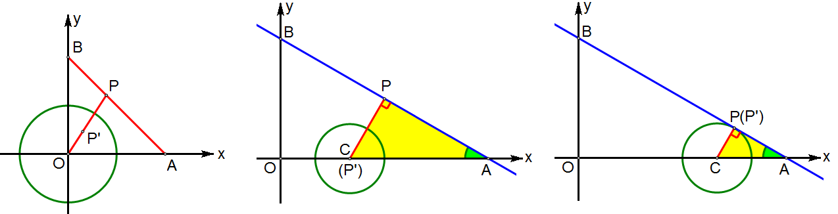
图5 图6 图7
考点伸展
第（2）题如果把条件“反称点P′在⊙C的内部”改为“反称点P′存在”，那么圆心C的横坐标的取值范围是什么呢？
如果点P′存在，那么CP′≥0．
解不等式2－CP≥0，得CP≤2．
所以AC≤4．因此圆心C的横坐标的取值范围是2≤x＜6．

例2 2017年福州市中考第22题
如图1，抛物线与x轴交于
A、B两点（点A在点B左侧），与y轴交于点C，顶点为D．
（1）求点A、B、C的坐标；
（2）联结CD，过原点O作OE⊥CD，垂足为H，OE与抛物线的对称轴交于点E，联结AE、AD．求证：∠AEO＝∠ADC；
（3）以（2）中的点E为圆心，1为半径画圆，在对称轴右侧的抛物线上有一动点P，过P作⊙E的切线，切点为Q，当PQ的长最小时，求点P的坐标，并直接写出点Q的坐标． 图1
动感体验
请打开几何画板文件名“14福州22”，拖动点P在抛物线上运动，可以体验到，当PE最小时，PQ也最小．

思路点拨
1．计算点E的坐标是关键的一步，充分利用、挖掘等角（或同角）的余角相等．
2．求PE的最小值，设点P的坐标为(x, y)，如果把PE²表示为x的四次函数，运算很麻烦．如果把PE²转化为y的二次函数就比较简便了．

满分解答
（1）由，得，．
由，
得，．
（2）设CD与AE交于点F，对称轴与x轴交于点M，作DN⊥y轴于N．
如图2，由，，得DN＝3，．因此．
如图3，由OE⊥CD，得∠EOM＝∠DCN．因此．
所以EM＝2，E(3, 2)．
由，，得．
因此，．
所以∠AEM＝∠DAM．于是可得∠AED＝90°．
如图4，在Rt△EHF与Rt△DAF中，因为∠EFH＝∠DFA，
所以∠HEF＝∠ADF，即∠AEO＝∠ADC．
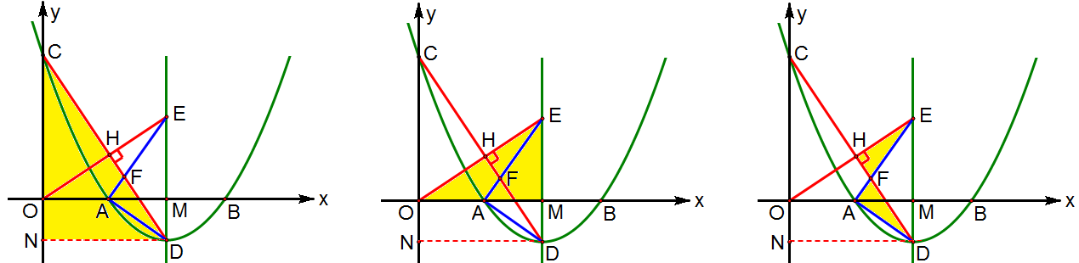
图2 图3 图4
（3）如图5，在Rt△EPQ中，EQ为定值，因此当PE最小时，PQ也最小．
设点P的坐标为(x, y)，那么PE²＝(x－3)²＋(y－2)²．
已知，所以．
因此．
所以当y＝1时，PE取得最小值．
解方程，得x＝5，或x＝1（在对称轴左侧，舍去）．
因此点P的坐标为(5, 1)．此时点Q的坐标为(3, 1)或（如图6所示）．
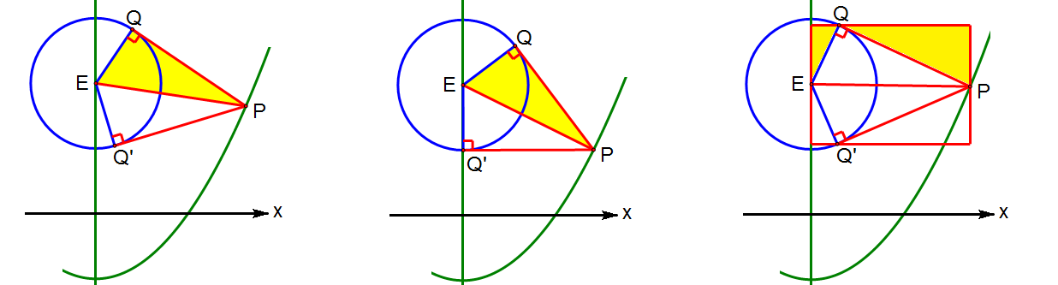
图5 图6 图7
考点伸展
第（3）题可以这样求点Q的坐标：设点Q的坐标为(m, n)．
由E(3, 2)、P(5, 1)，可得PE²＝5．又已知EQ²＝1，所以PQ²＝4．
列方程组 解得
还可以如图7那样求点Q的坐标：
对于Q(m, n)，根据两个阴影三角形相似，可以列方程组．
同样地，对于Q′(m, n)，可以列方程组．

例3 2017年南京市中考第26题
已知二次函数y＝a(x－m)²－a(x－m)（a、m为常数，且a≠0）．
（1）求证：不论a与m为何值，该函数的图像与x轴总有两个公共点；
（2）设该函数的图像的顶点为C，与x轴相交于A、B两点，与y轴交于点D．
①当△ABC的面积等于1时，求a的值
②当△ABC的面积与△ABD的面积相等时，求m的值．
动感体验
请打开几何画板文件名“13南京26”，拖动y轴上表示实数a的点可以改变a的值，拖动点A可以改变m的值．分别点击按钮“m₁”、“m₂”、“m₃”，再改变实数a，可以体验到，这3种情况下，点C、D到x轴的距离相等．
请打开超级画板文件名“13南京26”， 拖动点A可以改变m的值，竖直拖动点C可以改变a的值．分别点击按钮，可得到△ABC的面积与△ABD的面积相等的三种情形。

思路点拨
1．第（1）题判断抛物线与x轴有两个交点，容易想到用判别式．事实上，抛物线与x轴的交点A、B的坐标分别为 (m,0)、 (m＋1,0)，AB＝1．
2．当△ABC的面积等于1时，点C到x轴的距离为2．
3．当△ABC的面积与△ABD的面积相等时，C、D到x轴的距离相等．
4．本题大量的工作是代入计算，运算比较繁琐，一定要仔细．

满分解答
（1）由y＝a(x－m)²－a(x－m)＝a(x－m)( x－m－1)，
得抛物线与x轴的交点坐标为A(m,0)、B(m＋1,0)．
因此不论a与m为何值，该函数的图像与x轴总有两个公共点．
（2）①由y＝a(x－m)²－a(x－m) ，
得抛物线的顶点坐标为．
因为AB＝1，S_{△ABC}＝，所以a＝±8．
②当△ABC的面积与△ABD的面积相等时，点C与点D到x轴的距离相等．
第一种情况：如图1，C、D重合，此时点D的坐标可以表示为，
将代入，得．
解得．
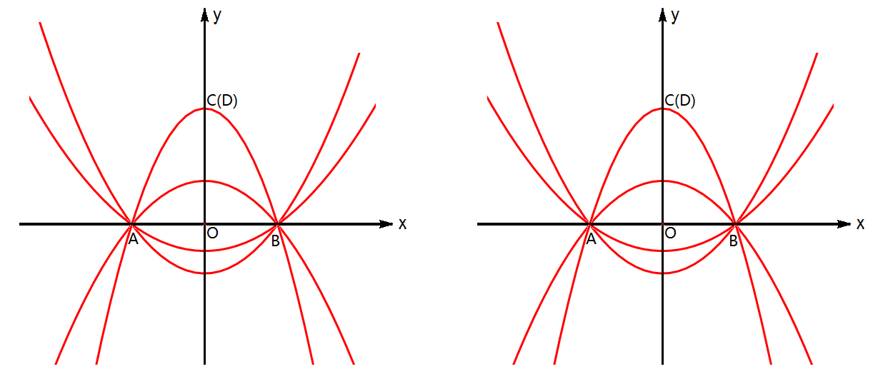
图1
第二种情况：如图2，图3，C、D在x轴两侧，此时点D的坐标可以表示为，
将代入，得．
解得．
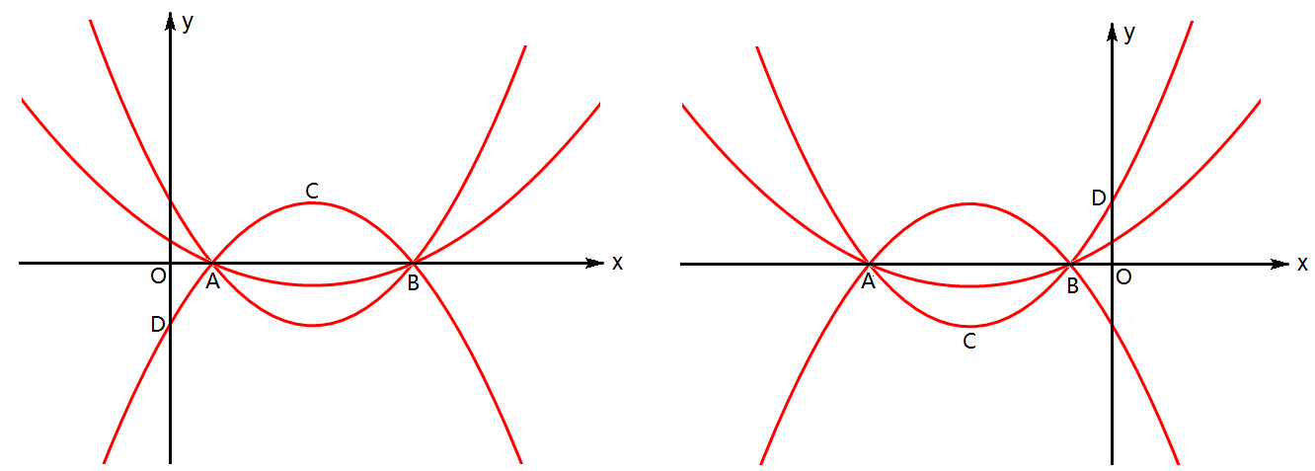
图2 图3
考点伸展
第（1）题也可以这样说理：
由于由，抛物线的顶点坐标为．
当a＞0时，抛物线的开口向上，而顶点在x轴下方，所以抛物线与x轴由两个交点；
当a＜0时，抛物线的开口向下，而顶点在x轴上方，所以抛物线与x轴由两个交点．
因此不论a与m为何值，该函数的图像与x轴总有两个公共点．
第（1）题也可以用根的判别式Δ说理：
由y＝a(x－m)²－a(x－m)＝a[x²－(2m＋1)x＋m²＋m]，
得＞0．
因此不论a与m为何值，该函数的图像与x轴总有两个公共点．
这种方法是同学们最容易想到的，但是这种方法的运算量很大，一定要仔细．

